初试成绩公布后，请大家注意时间，抓住机会，积极调剂。  
  
　　▶**调剂服务系统流程图：**  
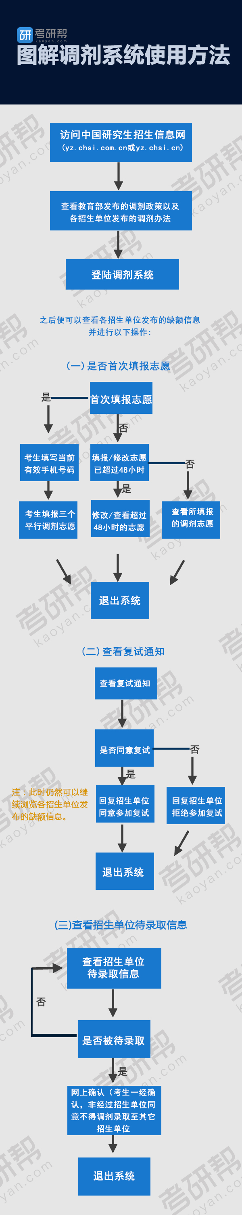  
　　**【第一步】登录调剂系统**  
  
　　调剂系统考生范围：  
  
　　参加网上报名，达到全国初试成绩基本要求未被一志愿单位录取的统考、管理类联考、法硕联考考生。  
  
　　使用学信网账号，登陆研招网（<http://yz.chsi.com.cn/>）  
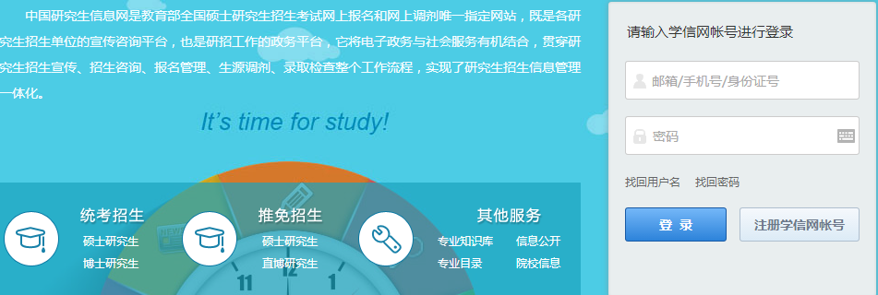  
　　如果登录后不能使用调剂系统，可能因为：  
  
　　1、分数未达到初试成绩基本要求，不符合教育部调剂政策;  
  
　　2、未正常参加网报或非调剂系统适用考生范围;  
  
　　3、加分前没达到初试成绩基本要求，加分后才达到;  
  
　　4、享受少数民族政策。  
  
　　**【第二步】查询调剂信息**  
  
　　登录调剂系统，查询各个招生单位发布的缺额信息(注：考生查询的缺额信息是动态变化的)  
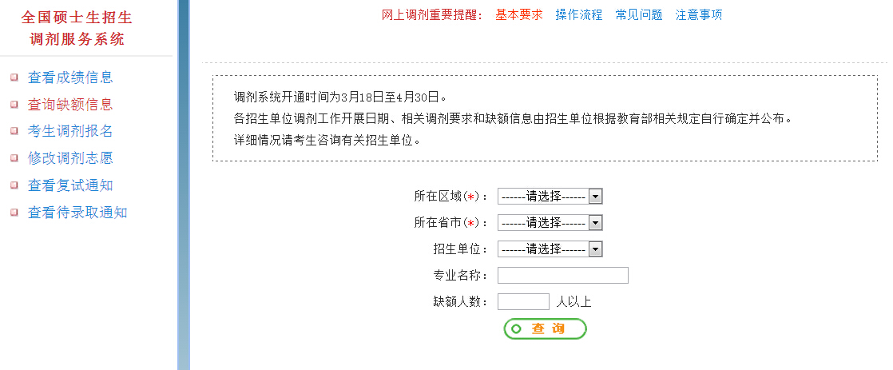  
　　**【第三步】报名参加调剂**  
  
　　登录调剂系统根据提示信息填报调剂志愿。每位考生可填报三个平行志愿。  
  
　　注意1：联系电话尤为重要，是招生单位联系考生的一个重要方式，可以填写多个，请认真填写。  
  
　　注意2：提交后的调剂志愿在48小时内不允许修改(三个志愿单独计时)  
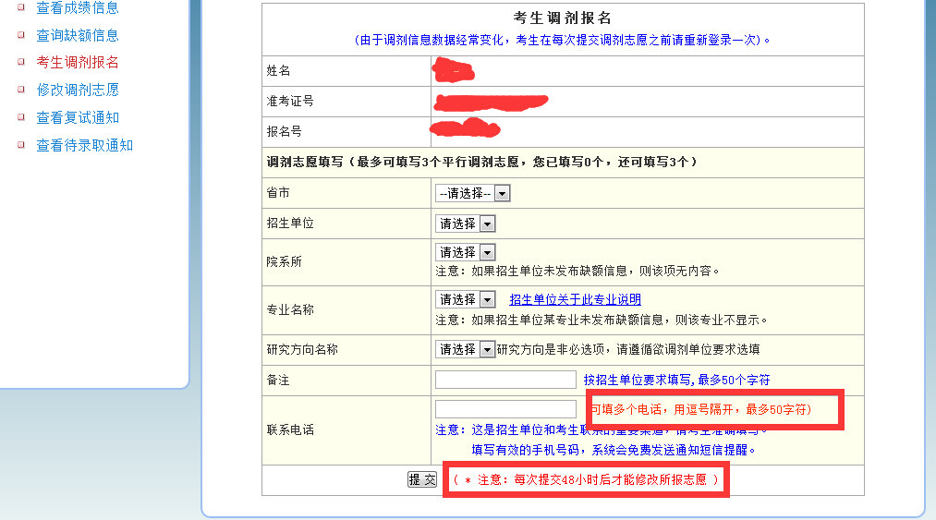  
　　**【第四步】修改调剂志愿**  
  
　　每条调剂志愿共有三种当前状态供查看：  
  
　　1、调剂志愿已能被招生单位查询：即调剂志愿提交成功;  
  
　　2、调剂志愿已被招生单位查看：招生单位已查看考生的调剂志愿，但尚未发送复试通知;  
  
　　3、招生单位对此调剂志愿已发复试通知：考生需尽快查看复试通知内容并回复招生单位的复试通知。  
  
　　注意：  
  
　　如果距离上次填报或修改不到48小时，那么志愿信息将显示为灰色不可修改状态，页面显示不分前后。  
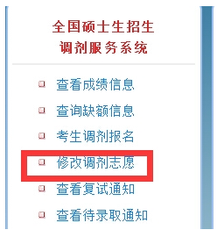  
　　**【第五步】查看复试通知**  
  
　　考生提交调剂志愿后，要及时登录调剂系统，查看志愿状态和招生单位的复试通知;  
  
　　如果收到复试通知，请按照招生单位的调剂要求办理相关手续并网上回复是否同意参加复试。  
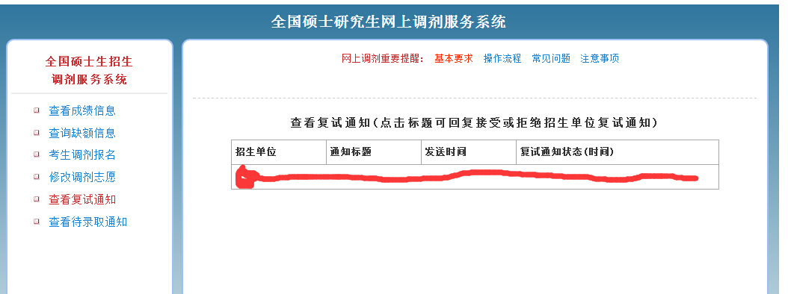  
　　**【第六步】复试之后“待录取”**  
  
　　关于“待录取”的说明：考生在复试结束后，如果符合录取条件，将收到招生单位发送的“待录取通知”;考生必须在招生单位要求的时限内答复是否接受待录取，否则招生单位可随时取消“待录取”;一旦考生同意“待录取”，在未征得该招生单位允许的情况下，不能再接受其它单位“待录取”。  
  
　　由于各方面情况不断调整与变化，考生实际录取院系所专业，以招生单位实际录取情况为准。